借鉴深圳控疫，强化督查问责

秦岛 [有理儿有面](javascript:void(0);)

**有理儿有面**

微信号 youli-youmian

功能介绍 你说是不是

2022-03-20[原文](https://mp.weixin.qq.com/s?__biz=Mzg3MjEyMTYyNg==&mid=2247555540&idx=2&sn=983e8577e622b7ca7c961abccc414882&chksm=cef64da1f981c4b77396ed81d06698c3fd6b40e20fa40dc9571296f467e051b34302891b4eb0&scene=27#wechat_redirect&cpage=7) 发表于

收录于合集





**全文共1161字，图片1张，预计阅读时间为3分钟。**

**本文转自《港人讲地》**

**作者：秦岛**



▼

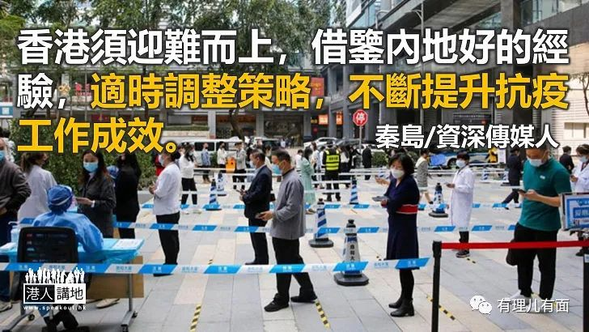

香港第五波疫情仍处于高位平台期，形势依然严峻。昨日深圳市发布通告，已实现社会面动态清零的区域，今天将恢复正常工作秩序和生产经营。这距按下“慢行键”仅一周时间，深圳防控疫情的能力和速度，令人赞享受，这对香港抗疫具有高度借鉴意义，可以说是对香港防控疫的一次示范。

内地二十多省市疫情复炽，中央政治局常委会17日召开会议，分析新冠肺炎疫情形势，部署从严抓好疫情防控工作。总书记强调要强化督查问责，对失职失责导致疫情失控的要立即依纪依规查处，严肃问责。这是非常高级别的会议，已提升到很高层次，话也说得很重。内地之前就有追责处分，现在强调“依法问责”势必更加严厉，这虽然看似穿小鞋内地，事实上对香港亦有警示作用。

新一波Omicron疫情近期蔓延，其中深圳确诊急增至80多宗即迅速“封城”，实际上也不是封，而是城市节奏暂时“慢行”，腾出时间空间防疫控疫。包括一连7天的三轮全员核酸检测，小区社区实行封闭式管理，实行“居民白名单制”，每户每2至3天可安排1人凭通行卡外出购买生活物资；机关事业单位居家办公、非城市保障型企业停运或居家办公；停止一切非必要流动与活动；公交、地铁暂时停运，全市人员非必要不离开当地；多间大型企业在当地工厂暂停营运，以配合政府防疫。但不封闭深港口岸，仍全力以赴援港抗疫和保障供港物资，这是深圳千万居民对港的坚定信心与温暖情怀。

反观毗邻的香港，港府抗疫疏漏多，批评之声不绝于耳。疫情自今年1月肆虐至今，港府抗疫措施收收放放，对全民强检和禁足等措施仍还没有有定案，染疫人士每日数以万计，并成为深圳主要外来输入源头。

此波疫情爆发以来，在内地有过千名官员被问责查处，不少人乌纱不保。最近吉林市长王路就因防疫不力而被免职，广东公安厅副厅长等6人亦丢官。深圳市公安局副局长等8人因抗疫履职不力、失职失责等问题刚被免职，同步进行问责调查。香港不能不以此为戒。

香港应对抗击疫情这种大灾难事件，原本就是攸关国家政治和人民的健康安全大事，早就纳入中央的督察和监管。一个月来，中央的关爱、支持和指示，为香港抗疫工作理清了思路，指明了方向，划出了重点，抗疫工作在调整中有序推进，已出现了一些积极变化，体现了抗疫主体意识。

特区政府要在实践中不断总结完善战疫措施，不能老是强调香港的特殊性，“香港与内地城市不能直接相比，要考虑不同地方的体制、动员能力及资源，香港还没有到相关能力水准”，等等。必须继续迎难而上，积极作为，全力用好内地支持，做好统筹协调工作，补短板、强弱项，早日稳控疫情；打破墨守成规的思维框套，对失职和不作为官员该问责就不留情面；借鉴内地好的经验，适时调整策略，不断提升抗疫工作成效。

本文转自《港人讲地》

作者：秦岛

**图片源自网络**





**关注公众号：**

**有理儿有面**

**理   性｜   揭   秘｜   探   讨**







### 精选留言

用户设置不下载评论